Adsa

Aşağıdaki çarpma işlemlerini yapınız.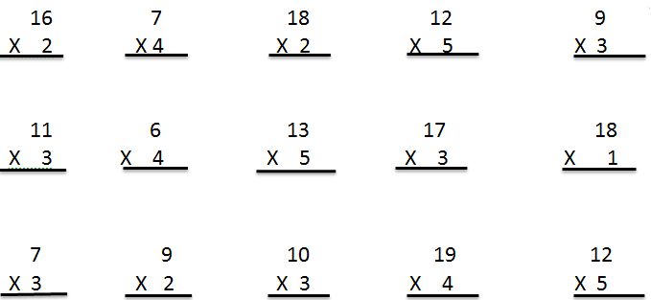

**Adı=**

**Soyadı=**

**ATATÜRK İLKOKULU 2-A SINIFI** Tekrar Etkinliği 42



Aşağıdaki çıkarma işleminde verilmeyen sayıları bulunuz.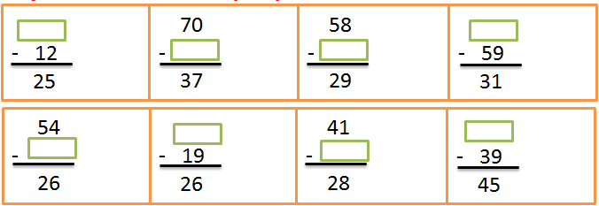

Tanesi 2 TL olan sakızlardan bir düzine alan Zeynep satıcıya kaç TL ödemelidir?

Her gün annesinden 3 TL harçlık alan Talha bir ayda kaç TL harçlık alır? ( Bir ay 30 gün olarak alınız.

Aşağıda kuralı verilen örüntüyü takip ettiriniz.

Kural: 4 artar 1 azalır

Aşağıda verilen örüntüde eksik bırakılan sayıyı bulunuz.

|  |  |  |  |  |  |  |  |  |
| --- | --- | --- | --- | --- | --- | --- | --- | --- |
| 11 |  |  |  |  |  |  |  |  |

|  |  |  |  |  |  |  |  |  |  |
| --- | --- | --- | --- | --- | --- | --- | --- | --- | --- |
| 6 | 13 | 10 | 17 |  | 21 | 18 | 25 | 22 | 29 |

kadar ölçülen en uzun boylu zürafanın boyu yaklaşık olarak 5 m 90 cm civarındadır.

Zürafalar ağırlık olarak 1,5 ton civarındadırlar. Zürafaların dilleri de boyları ile aynı orantıdadır. Yaklaşık olarak yarım metre dilleri vardır. Zürafaların ses telleri yoktur. Zürafalar **hızlı** koşan hayvanlardır. Yaklaşık saatte 50-60 km hızla koşabilirler. Günde 30 **kiloya yakın**  yaprak yerler. Zürafaların kalpleri çok büyüktür. Kan basınçları çok yüksektir. Böyle uzun bir boy için bu da gereklidir zaten çünkü kanın tüm vücuda yayılması gerekir. Zürafalar çok az uyuyan hayvanlardır bir günün yaklaşık olarak bir saatini uyuyarak geçirirler hatta 10-15 dakika kadar uyudukları da bilinmektedir. Zürafaların kafasında iki tane kıkırdaktan oluşmuş boynuzu vardır.

Aşağıdaki soruları yukarıdaki parçaya göre cevaplayınız.

1.) Zürafa dendiği zaman ilk akla gelen şey nedir?



2.) Zürafalar ne ile beslenirler? 

3.) Zürafaların boynuzlarının özellikleri nelerdir?



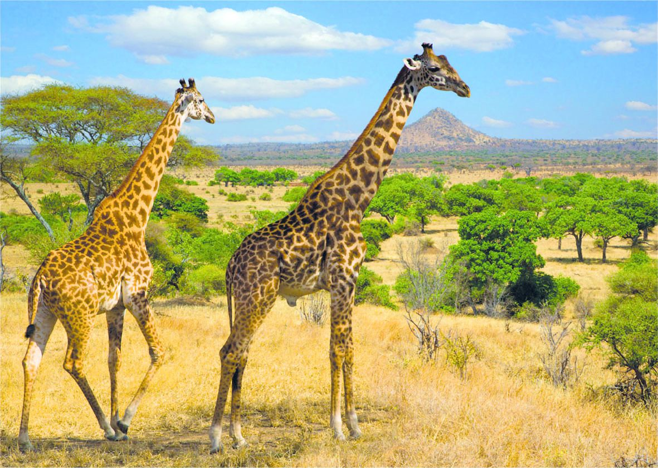

ZÜRAFA

Zürafa dendiği zaman ilk akla gelen şey boylarının uzunluğudur. Peki zürafaların boylarının

uzunluğu haricindeki diğer kendine has özellikler nelerdir? Zürafaların tamamına yakını Afrika kıtasında yaşarlar. Zürafalar otçul hayvanlardır ve genel olarak ağaç yaprakları yiyerek **beslenirler**. Zürafaların boyları 4-5 metre arasındadır. Bugüne



**ATATÜRK İLKOKULU 2-A SINIFI** Tekrar Etkinliği 42

**Adı=**

**Soyadı=**

Aşağıdaki cümlelerde yanlış yazılmış isimleri düzelterek tekrar yazınız.

*Babam akşam Ali’lere gitti.

………………………………………………………………………………………………….

*Salih dayı Gemisiyle Karadenize açıldı.

………………………………………………………………………………………………….

* Kırmızı başlıklı kız kitabını çok beğendim.

………………………………………………………………………………………………….

*Pilot uçağı adanadan İzmire uçurdu.

………………………………………………………………………………………………….

* Kerim anıtkabire ilk defa ziyarete gidiyordu.

………………………………………………………………………………………………….